Software para la Interpretación de Señales de Electrocardiograma Orientado para Estudiantes  
Especificación de casos de uso: Análisis y visualización de datos.

Version <1.1>

Historial de revisiones

|  |  |  |  |
| --- | --- | --- | --- |
| Fecha | Versión | Descripción | Autor |
| <dd/mmm/yyyy> | <x.x> | <detalles> | <nombre> |
| 28-10-2015 | 1.0 | Especificación de casos de uso: Análisis y visualización de datos. | William Ramírez Ruiz  Jhon Jairo Castañeda. |
| 29-11-2015 | 1.1 | Se eliminan detalles técnicos que describían los casos de uso. También se corrige la tabla del historial de revisiones. | William Ramírez Ruiz  Jhon Jairo Castañeda. |

Tabla de contenido

1. Nombre del caso de uso 3

1.1 Descripción general 3

2. Flujo de eventos 3

2.1 Flujo básico 3

2.2 Flujos alternativos 3

2.2.1 < Primer flujo alternativo> 3

2.2.2 < Segundo flujo alternativo > 3

3. Requerimientos especiales 3

3.1 < Primer requerimiento especial > 3

4. Pre-condiciones 3

4.1 < Precondición uno > 3

5. Post-condiciones 3

5.1 < Post-condición uno > 3

6. Puntos de extensión 3

6.1 <Nombre del punto de extensión uno> 3

Especificación de casos de uso: Análisis y visualización de datos.

# Nombre del caso de uso

Análisis y visualización de datos.

## Descripción general

Este caso tendrá gran dependencia con el caso de adquisición de datos. En este una vez obtenemos los datos de la señal provenientes del ECG, procedemos a analizar y a graficar estos datos. Java nos brinda esta opción, un claro ejemplo es processing, el cual está basado en java. Por lo cual se hará uso de estas funciones que nos ofrece java, y se graficara la señal proveniente del ECG.

# Flujo de eventos

## Flujo básico

En este caso de uso tendremos que el usuario al accionar el botón mostrará la gráfica de la señal. Con respecto a la interpretación de los datos esta dependerá de otro caso de uso en el cual se le suministrara al usuario conocimientos acerca de cómo interpretar la grafica que se muestra del ECG.

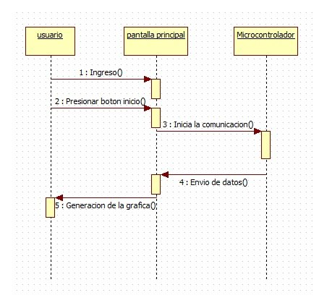

## Flujos alternativos

Tendremos que el flujo ira de la siguiente manera: Inicialmente tendremos la información proveniente del ECG la cual pasara por una conversión AC/DC y llega en forma digital, una vez se obtienen los datos en java se procede a graficar y analizar esta misma, para ello es necesario suministrarle la información necesaria al usuario lo cual se alojara en otro caso de uso.

### < Primer flujo alternativo>

El flujo podrá variar en el ámbito de la suministración de la información, esta puede ser suministrada antes o durante la presentación de la señal.

# Requerimientos especiales

## < Primer requerimiento especial >

Tratamiento de la señal, es decir, realizar una conversión AC/DC, puesto que en el hardware la señal saldrá en AC y no podrá ser procesada a menos de que se ejecute esta conversión.

# Pre-condiciones

## < Precondición uno >

Leer cuidadosamente la información que se ha suministrado, además de tener el hardware apropiado para la captura de la señal.

# Post-condiciones

## < Post-condición uno >

Relacionar la grafica con la información proporciona de tal manera que se logre establecer las componentes de la señal.

# Puntos de extensión

## <Nombre del punto de extensión uno>

Relación entre la información que se suministra y lo que se ve gráficamente. Es decir, en este caso se necesitara del apartado en el cual se suministra la información.